**Problema:** Reflexionan y amplían sus concepciones sobre los objetivos de la filosofía de la educación a través de la revisión de los principales conceptos de Educación conformados a lo largo de la historia de la filosofía y desarrollan habilidades de argumentación como herramienta fundamental para su pensamiento crítico.

**Competencias:** * Integra los recursos de la investigación educativa para enriquecer su práctica profesional, expresando su interés por el conocimiento, la ciencia y la mejora de la educación.

Con la unidad de competencia emplea los medios tecnológicos, y las fuentes de información científica disponibles para mantenerse actualizado respecto a los diversos campos del conocimiento, la ciencia y la mejora de la educación.

**RÚBRICA DE LA UNIDAD I DOCUMENTO ESCRITO**

**Curso: OPTATIVO FILOSOFÍA DE LA EDUCACIÓN DOCENTE: CARLOS BADERAS VALDES**

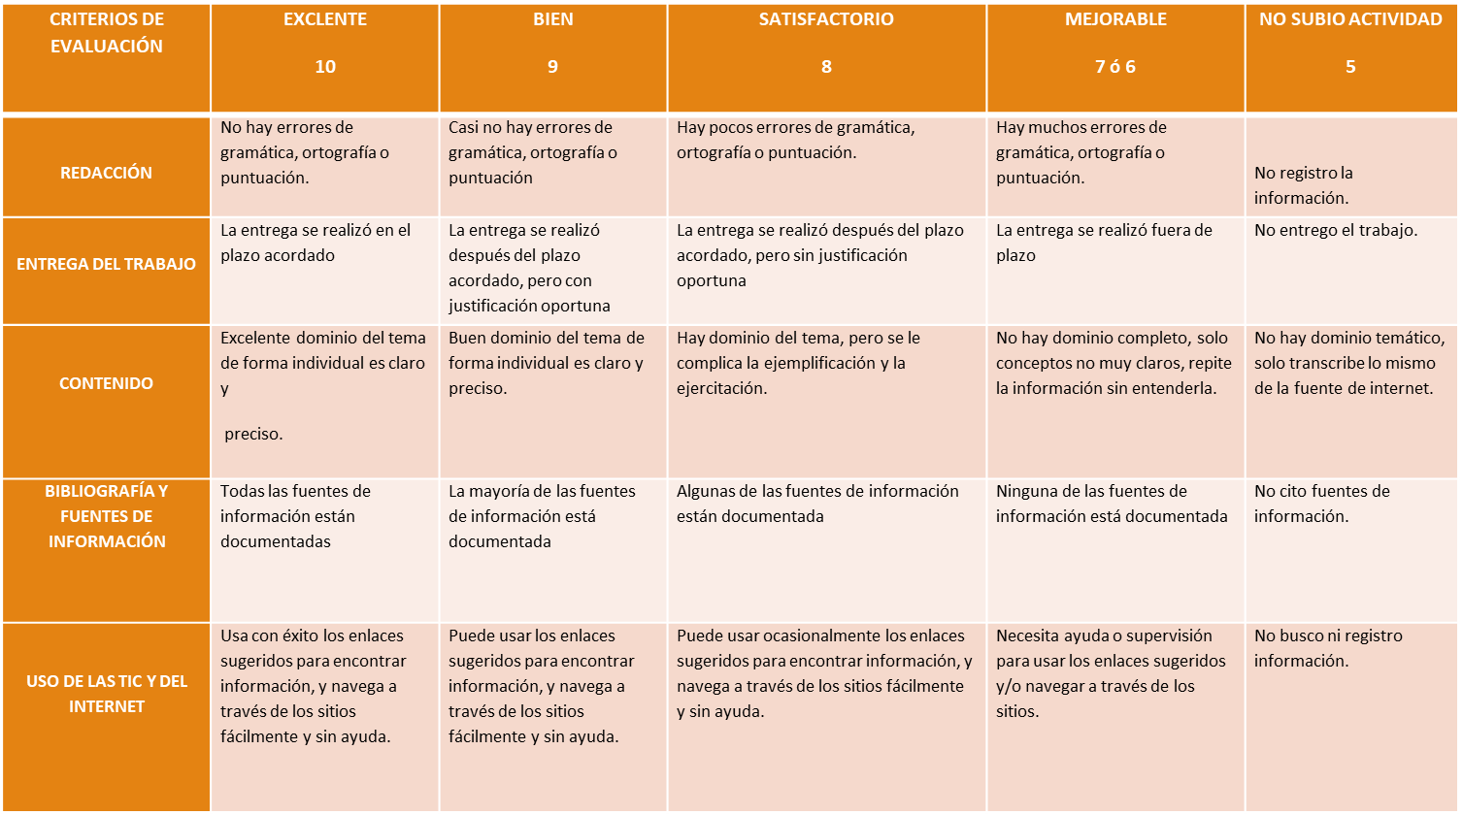

**RÚBRICA DE LA UNIDAD 2**

**DEBATE: CUADRO COMPARATIVO POR DILEMA**

**Curso: OPTATIVO FILOSOFÍA DE LA EDUCACIÓN**

**Competencias:** Integra los recursos de la investigación educativa para enriquecer su práctica profesional, expresando su interés por el conocimiento, la ciencia y la mejora de la educación. Con la unidad de competencia emplea los medios tecnológicos, y las fuentes de información científica disponibles para mantenerse actualizado respecto a los diversos campos del conocimiento, la ciencia y la mejora de la educación.

**Problema**: Reflexionarán y ampliaran sus concepciones sobre los objetivos de la filosofía de la educación a través de la revisión de los principales conceptos de Educación conformados a lo largo de la historia de la filosofía y desarrollaran habilidades de argumentación como herramienta fundamental para su pensamiento crítico.

|  |  |  |  |  |  |  |
| --- | --- | --- | --- | --- | --- | --- |
| Aspectos a evaluar | Excelente(10) | Muy Bueno (9) | Bueno (8) | Regular (7) | Aceptable (6) | Deficiente (5) |
| Entrega del trabajo | La entrega se realizó en el plazo acordado | La entrega se realizó después del plazo acordado pero con justificación oportuna | La entrega se realizó después del plazo acordado, pero sin justificación oportuna | La entrega se realizó fuera de plazo | La entrega se realizó fuera de plazo | No se realizó la entrega del trabajo. |
| Introducción | Plantea clara y ordenadamente el tema del trabajo y su importancia | Plantea en forma clara y ordenada pero muy breve el tema del trabajo y su importancia | Plantea en forma confusa el tema del trabajo y su importancia | No se plantea la introducción. | No se plantea la introducción. |  |
| Cantidad de información. | Todos los temas tratados y todas las preguntas fueron contestados. | Todos los temas tratados y la mayor parte de las preguntas fueron contestados. | Todos los temas fueron tratados, pero le flato contestar preguntas. | Le faltaron temas y preguntas. | Le faltaron temas y preguntas. |  |
| Ilustraciones | Cada tema o pregunta fue presentada con las ilustraciones precisas | Cada tema o pregunta fue presentada pero le faltó algunas ilustraciones. | Cada tema o pregunta fue presentada pero las ilustraciones no fueron las indicadas. | Cada tema o pregunta fue presentada, pero le faltaron ilustraciones | Cada tema o pregunta fue presentada, pero le faltaron ilustraciones |  |
| Conclusiones | La conclusión incluye los temas abordados y lo aprendido del trabajo. | La conclusión incluye solo los temas abordados | La conclusión incluye solo lo aprendido del trabajo | La conclusión no incluye los temas abordados y ni lo aprendido del trabajo. | No incluyo conclusiones. |  |
| Bibliografía | Todas las fuentes de información están documentadas | La mayoría de las fuentes de información están documentadas | Algunas de las fuentes de información están documentadas | Ninguna de las fuentes de información está documentadas | No cito fuentes de información. |  |

**RÚBRICA DE LA UNIDAD III.**

**DOCUMENTO DE DIVULGACIÓN FUNDAMENTADO EN LAS TESIS DE LOS AUTORES**

**ACERCA DE LA RELACIÓN EDUCACIÓN Y SOCIEDAD.**

**Curso: OPTATIVO FILOSOFÍA DE LA EDUCACIÓN**

**MAESTRO: CARLOS BALDERAS VALDÉS**

**Competencias:** * Integra los recursos de la investigación educativa para enriquecer su práctica profesional, expresando su interés por el conocimiento, la ciencia y la mejora de la educación.

Con la unidad de competencia emplea los medios tecnológicos, y las fuentes de información científica disponibles para mantenerse actualizado respecto a los diversos campos del conocimiento, la ciencia y la mejora de la educación.

.

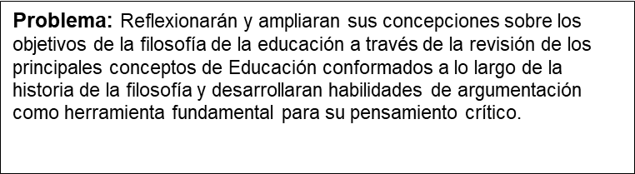

|  |  |  |  |  |  |
| --- | --- | --- | --- | --- | --- |
| **CRITERIOS DE EVALUACIÓN** | **EXCLENTE**  **10.0** | **BIEN**  **9.0** | **SATISFACTORIO**  **8.0** | **MEJORABLE**  **7.0 ó 6.0** | **NO SUBIO ACTIVIDAD**  **5.0** |
| **INTERÉS Y ACTUALIDAD** | El texto trata de un tema relevante y de actualidad en temas de Diversidad cultural, reconoce la importancia de la cultura y de la diversidad cultural que existe en el mundo. | | | El tema es irrelevante y no reconoce la importancia de la diversidad cultural en el mundo. | No presento actividad |
| **FIDELIDAD** | El texto no distorsiona el trabajo en el que se basa; se respeta su contenido y abarca los aspectos más importantes de forma clara y precisa. | | El texto respeta el trabajo en el que se basa y abarca algunos aspectos relevantes de forma poco precisa. | El texto no es fiel a aspectos centrales en el trabajo. Atiende aspectos menores y descuida lo principal. | No presento actividad |
| **ACCESIBILIDAD** | La redacción y el vocabulario se entienden claramente. Se explican términos especializados para hacerlos claros al lector. | | Los términos y la redacción en ciertos aspectos no son de fácil comprensión. | La redacción y el vocabulario hacen inaccesible el texto. | No presento actividad |
| **CLARIDAD Y COHERENCIA** | Estructura del texto clara, las afirmaciones y conclusiones se encadenan de manera lógica. | | La estructura puede mejorar, al igual que el sustento de las afirmaciones. | La estructura es confusa, muchas afirmaciones carecen de sustento | No presento actividad |
| **CALIDAD DE LA REDACCIÓN** | Excelente redacción y ortografía; fluidez y orden en el texto lo hacen muy legible. | | Fallas menores de ortografía y/o redacción. Orden mejorable. | Errores graves de ortografía y redacción. Desorden en el texto. | No presento actividad |
| **CLARIDAD DE LOS APOYOS GRÁFICOS** | Uso apropiado para textos de divulgación; uso de imágenes, tablas, diagramas que se relacionan y facilitan su lectura. | | En general ayudan a entender el texto, en algunos casos podrían mejorar. | Los apoyos no guardan clara relación con el texto y son confusos. | No presento actividad. |